ALADIN deschide calea către o producție textilă circulară orientată către cerințele pieței în Europa

Producția de textile poate fi organizată într-un mod sustenabil prin utilizarea unor lanțuri scurte de aprovizionare și prin prevenirea supraproductiei. Acest lucru este posibil încă de astăzi, prin conectarea inteligentă și utilizarea eficientă a infrastructurii existente. În același timp, producția devine circulară prin utilizarea unor tehnologii și materiale inovatoare care permit reciclarea de înaltă calitate. Proiectul de cercetare ALADIN, lansat în mai 2026 și cofinanțat cu 5 milioane de euro prin programul Orizont Europa al Uniunii Europene, creează premisele pentru această transformare.

Sub coordonarea Institutelor Germane de Cercetare pentru Textile și Fibre din Denkendorf (DITF), 10 parteneri europeni dezvoltă și integrează, pe parcursul a patru ani, platforme, tehnologii și modele de afaceri viabile pentru producția textilă circulară. ALADIN (Advanced LocAl and Digital Innovation Network for Circular Garments) urmărește dezvoltarea unor modele de afaceri sustenabile pentru producția circulară de articole de îmbrăcăminte.
Conceptul proiectului se bazează pe patru piloni principali:
- o platformă digitală pentru serviciile oferite de întreprinderile mici și mijlocii (IMM-uri);
- cooperare regională pentru promovarea producției locale;
- tehnologii dedicate strategiilor de reciclare;
- materii prime locale și regenerabile.
Partenerii proiectului provin din șase țări (Germania, România, Belgia, Franța, Cehia și Italia) și reunesc expertiză într-o gamă largă de domenii, precum design vestimentar, broderie, imprimare, digitalizare, reciclare, inteligență artificială și producție în microfabrici.
Partenerii din România fiind reprezentați de către Asociația Reginnova NE și Katty Fashion.

Această diversitate de competențe permite dezvoltarea unei infrastructuri digitale performante pentru relațiile de tip B2B și B2B2C. Partenerii vor dezvolta tehnologii inovatoare, precum un modul pentru Pașaportul Digital al Produsului (Digital Product Passport), un asistent de ecodesign bazat pe inteligență artificială și materiale textile realizate din fire de bumbac reciclat filat cu inele (ring-spun), asigurând totodată o diseminare amplă a rezultatelor proiectului pentru a genera un impact de durată. Astfel, va fi creată o rețea care utilizează în comun infrastructura necesară pe întregul lanț valoric – de la proiectare și producție până la servicii pentru clienți și reciclare.

Pentru validarea conceptului, vor fi dezvoltate trei studii de caz:
- un tricou produs semi-automatizat;
- o parka modulară;
- o rochie-sacou circulară și versatilă.

Aceste produse utilizează materiale sustenabile, precum fibre de origine biologică și textile reciclate, prelucrate astfel încât să poată fi reciclate mai ușor la sfârșitul ciclului lor de viață. Producția va avea loc local, în microfabrici, iar articolele vor fi realizate la comandă, în funcție de cerințele fiecărui client.

În plus, întreprinderile mici și mijlocii (IMM-uri), start-up-urile și alți actori relevanți vor fi implicați activ prin intermediul a două apeluri deschise (Open Calls). În același timp, proiectul va sprijini dezvoltarea de inovații în cadrul ecosistemului, în domenii precum automatizarea, tehnologiile de producție și serviciile digitale.
Pe termen lung, proiectul urmărește crearea unei rețele europene de microfabrici, generarea de noi locuri de muncă și creșterea semnificativă a utilizării materialelor sustenabile. Totodată, acesta își propune să reducă deșeurile și să consolideze lanțurile valorice regionale.

În acest scop, ALADIN reunește industria, clienții și mediul academic pentru a promova o producție textilă sustenabilă și circulară. În același timp, proiectul își propune să devină un model pentru dezvoltarea unor rețele similare, multiplicând astfel efectele pozitive asupra pieței și asupra mediului. .

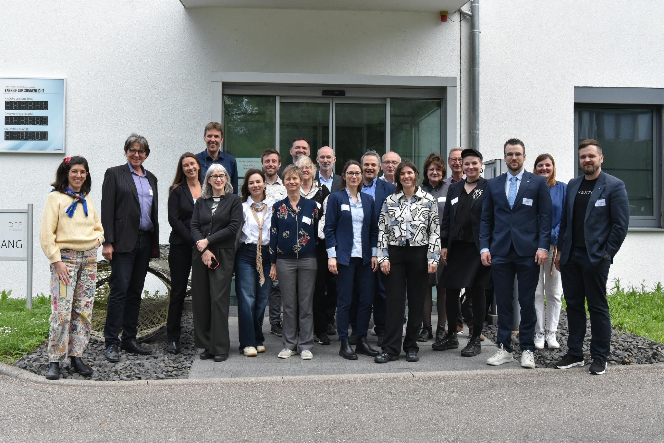Kick-off meeting în Denkendorf


This project has received funding from the European Union’s Horizon Europe research and innovation programme under grant agreement No 101294463. Views and opinions expressed are however those of the author(s) only and do not necessarily reflect those of the European Union or the European Health and Digital Executive Agency (HADEA). Neither the European Union nor the granting authority can be held responsible for them.

